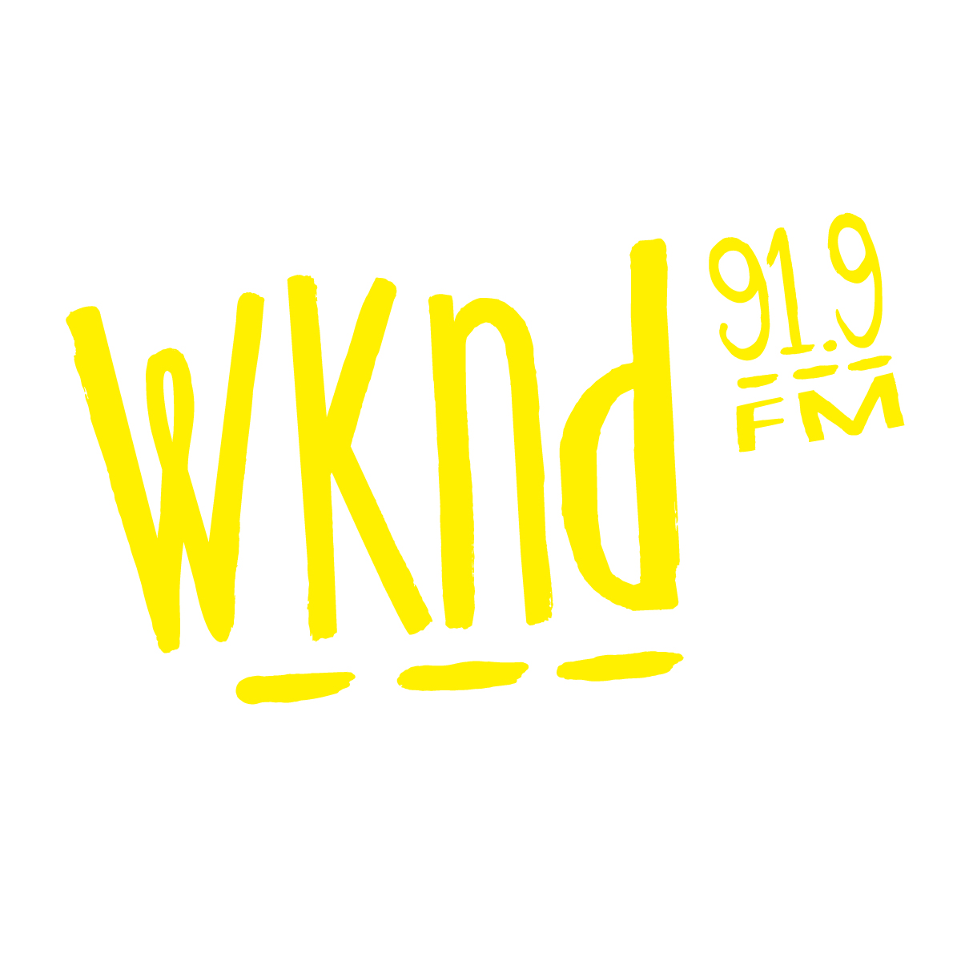

RÈGLEMENTS DU CONCOURS
«Changez d’air, changez d’univers»
- Ce concours s'adresse aux résidants du Québec âgés de 18 ans ou plus. Les noms d'emprunt, les noms porte-bonheur, les noms de personnes âgées de moins de 18 ans ou toute autre substitution de nom ne pourront bénéficier du ou des prix offerts dans ce concours.
- Le concours débute le 27 mai à 6h et se termine le 7 juin vers 15h.
- Un gagnant par adresse civique sera accepté. Une personne peut participer au concours autant de fois qu’elle le désire mais ne peut être finaliste et/ou gagner plus d’une fois.
- Le concours sera véhiculé à WKND 91,9
COMMENT PARTICIPER : Du 27 mai au 7 juin, les auditeurs doivent s’inscrire via le www.wknd.fm et raconter leur plus belle histoire d’aventure, et ainsi prouver qu’ils sont de vrai WKNDer.
Les gagnants doivent être disponibles pour les cours et la certification, car les dates ne sont pas flexibles
Cours : 11-13-25-27 juin et 9-11 juillet
Certification : Fin de semaine du 23-24-25 août
Au total, 3 gagnants seront faits.

DESCRIPTION DU PRIX :
Forfait de certification de plongée sous-marine PADI Open Water (3 forfaits). La certification se déroulera aux Escoumins. Le Forfait comprend :
- La location de l’équipement complet en vêtement sec (dry suit) et remplissage des cylindres
- L’accès aux sites de plongée
- Les cours et La certification de plongée sous-marine PADI Open Water (frais d’instructeur inclus)
- L’hébergement (2 nuits)
- Les repas ( 5 au total)

Méthode d’attribution :
Parmi toutes les inscriptions reçus ayant correctement raconté leur plus belle aventure, 1 gagnant par jour sera fait au hasard sur les ondes de WKND 91,9 les 5-6-7 juin 2013 entre 15 et 18 heures (total 3 gagnants). Le nom du gagnant sera mentionné en ondes. Le gagnant devra contacter la réception de WKND par téléphone au 418.688.0919 poste 8500 ou par courriel à reception@wknd.fm et ce au plus tard lundi 10 juin 2013.

- Le prix offert doit être accepté comme tel indépendamment de sa valeur commerciale au moment de sa réclamation ou de son utilisation et ne peut être échangé contre une somme d'argent ou modifié de quelque manière que ce soit. Le prix est non transférable.
- Le gagnant d'un prix offert dans ce concours publicitaire doit consentir, si requis, à ce que son nom soit utilisé à des fins publicitaires relatives à ce concours.
- Ne peuvent participer à ce concours tous les membres du personnel des entreprises qui y collaborent ainsi que les gens résidant à la même adresse qu'eux, de même que les gens travaillant dans le milieu de la radio pour une station compétitrice.
- WKND 91,9 n'assumera aucune responsabilité dans le cas où son incapacité d'agir résulterait d'un grief, ralentissement de travail, conflit de travail ou faillite dans ses établissements ou chez l'un des commanditaires participants ou faute d'un tiers.
- La seule responsabilité de WKND 91,9 ou de la personne au bénéfice de laquelle est tenu le présent concours publicitaire, selon le cas, est l'attribution des prix offerts aux gagnants selon le présent règlement.
- Une personne qui participe à ce concours et/ou qui gagne et accepte un prix offert, renonce de fait à toute réclamation, mise en demeure, actions, poursuites en justice ou autres poursuites contre WKND 91,9 ou contre l'un des commanditaires quant à sa participation à ce concours ou quant à l'utilisation du prix gagné.
- Les règlements sont disponibles chez
WKND 91,9, 815, Boul. Lebourgneuf, suite 505, Québec, Qc G2C 0C1

